1 июня 2021 года

ЖИВИТЕ ЯРКО И ГРОМКО: Sony представляет новую линейку акустики X-Series
Три новые мощные модели беспроводных колонок

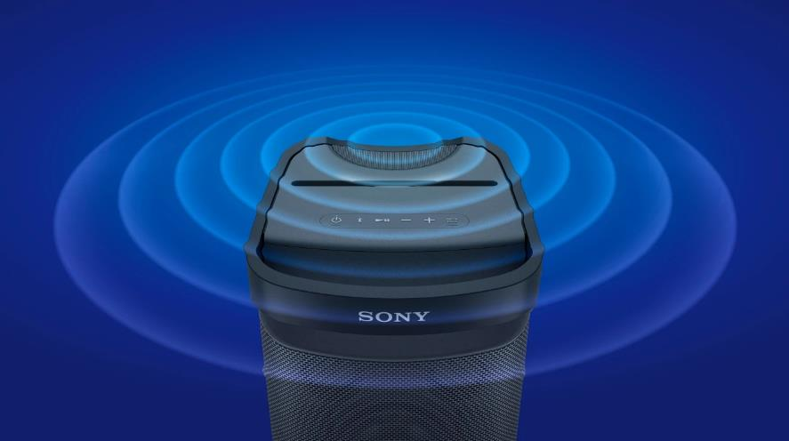

- Наслаждайтесь еще более мощным звучанием с технологией Omnidirectional Party Sound в модели SRS-XP700
- Сделайте свои вечеринки незабываемыми с технологией Powerful Party Sound в модели SRS-XP500
- Куда бы вы ни направлялись, берите музыку с собой – с надежной и мобильной колонкой SRS-XG500

Жизнь нужно прожить «на всю катушку». Это значит, например, включить музыку на полную громкость и танцевать всю ночь напролет под чистый, насыщенный звук. С новой линейкой колонок Sony X-Series вы сможете брать максимум от каждого момента, получать незабываемые впечатления и всегда ЖИТЬ ГРОМКО.
Музыку лучше всего слушать в компании, и с новыми колонками линейки X-Series это становится еще проще. Все новые динамики специально разрабатывались, чтобы обеспечить мощное пространственное звучание, подходящее для музыки любого жанра.
В каком бы формате вам ни захотелось послушать любимого исполнителя – на улице или дома, в компании друзей или в одиночестве – новые колонки X-Series подойдут на любой случай. Вы можете выбрать модель с отличным качеством звука, которая идеально соответствует вашему стилю: портативные, надежные и с красивой подсветкой.
Наслаждайтесь громким и чистым звуком
Инновационная технология X-Balanced Speaker Units
Во всех представленных колонках применяется инновационная технология Sony X-Balanced Speaker Units. Использование некруглой диафрагмы позволяет увеличить звуковое давление и уменьшить искажения звука за счет большей площади динамика. Это означает, что вы получите более насыщенный и чистый звук независимо от того, какой стиль музыки вы предпочитаете.
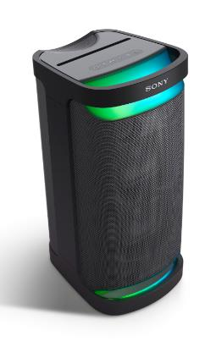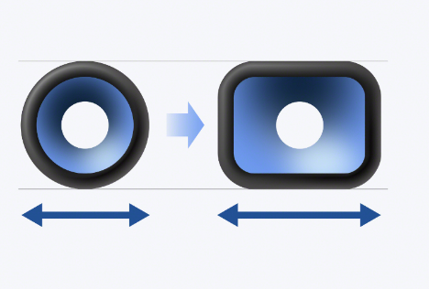
Технология Omnidirectional Party Sound в модели XP700
Модель SRS-XP700 оснащена тремя фронтальными высокоэффективными твитерами и одним тыльным высокоэффективным твитером, что обеспечивает всенаправленный звук с мощным глубоким басом и невероятной чистотой.
Технология Powerful Party Sound в моделях XP500 и XG500
Колонки SRS-XP500 и SRS-XG500 получили два фронтальных высокоэффективных твитера для мощного звука. Кроме того, в модели XG500 используются пассивные излучатели, оптимизированные для воспроизведения насыщенных басов. В совокупности все это обеспечивает отличное звучание для веселых встреч хорошей компании друзей.
Функции MEGA BASS и LIVE SOUND
Функция MEGA BASS доступна во всех новых моделях и призвана усилить низкие частоты, обеспечивая мощный и эффектный бас.
С новыми колонками линейки X-Series вы почувствуете музыку, как если бы находились на настоящем выступлении. С режимом LIVE SOUND можно воссоздавать уникальную концертную атмосферу и переживать любимые музыкальные впечатления снова и снова.
Перенесите вечеринку на улицу
Новая модель SRS-XG500 оснащена корпусом с защитой от влаги и пыли класса IP66. Это означает, что вечеринку с мощным звуком можно проводить практически где угодно. Вы можете поставить колонку рядом с бассейном, взять ее с собой на весь день в парк на пикник или на пляж и не переживать о возможных повреждениях. В корпусе новой модели XG500 используется прочная водоотталкивающая сетка, благодаря чему колонка будет всегда оставаться сухой, радуя вас отличным звучанием.
Вечеринка на даче состоится при любой погоде. Корпус моделей XP700 и XP500 имеет степень защиты от влаги IPX4, благодаря чему даже несколько капель дождя не станут поводом возвращаться в дом.
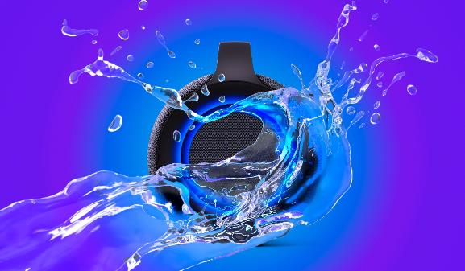
Берите вечеринку с собой
Продолжительное время автономной работы
Вы можете взять музыку с собой благодаря продолжительной автономной работе моделей XG500, XP700 и XP500. Если же заряд аккумулятора заканчивается, колонки можно быстро подзарядить.
Во всех трех колонках поддерживается режим Battery Care Mode, который прекращает зарядку при достижении полной емкости, чтобы увеличить ресурс аккумулятора.
Удобные ручки для переноски
Все модели новой линейки X-Series оснащены удобными ручками для переноски. Даже если обычно колонка находится у вас в комнате, а вы захотели отдохнуть в тени сада, ее легко перенести за собой.
Сделайте свою жизнь ярче!
Новая ambient-подсветка придает этим колонкам еще более современный вид. Вы можете выбрать из множества доступных режимов, чтобы придать дополнительную яркость вечеринке или добавить элегантности спокойному вечеру.
Поднимайте веселье на новый уровень
Караоке
Любите караоке? Тогда вы отлично споетесь с колонками X-Series. Они оснащены входами для микрофона и гитары, что делает их идеальным компаньоном для организации импровизированного выступления.
Горизонтальное или вертикальное размещение
Модели XP700 и XP500 можно размещать как горизонтально, так и вертикально. Какой бы вариант вы ни выбрали, встроенный датчик в XP700 оптимизирует настройки звука в соответствии с положением колонки, чтобы вы могли в полной мере насладиться их великолепным звучанием.
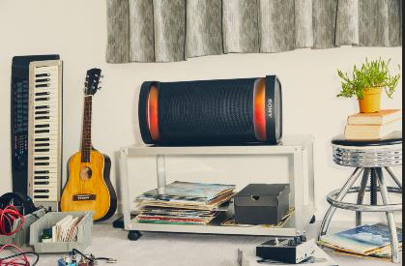
Совместимость с Bluetooth®
Все три колонки поддерживают BLUETOOTH®, благодаря чему вы можете подключить свое устройство к колонке и воспроизводить музыку напрямую со смартфона без проводов.
Party Connect
Все три колонки поддерживают функцию Party Connect, которая позволяет объединять до 100 совместимых колонок с поддержкой синхронизации звука и подсветки.
Порты USB
Новые колонки X-Series поддерживают воспроизведение музыки и подзарядку по USB, что делает их идеальным решением для вечеринок. Вы можете подключиться к USB-порту для воспроизведения цифровых файлов. Если аккумулятор вашего смартфона разряжен, вы можете даже подключить его к колонке для подзарядки.
Sony | Music Center и Fiestable
Новые колонки совместимы с приложениями Sony | Music Center и Fiestable. С приложением Sony | Music Center вы можете выбирать плейлисты и добавлять новые композиции, менять настройки подсветки и режимы звучания непосредственно с танцпола. Приложение Fiestable поможет вам создать свою собственную неповторимую атмосферу для вечеринки благодаря возможности редактирования плейлистов, а также различным функциям для караоке, в том числе Voice Changer и Echo, и даже позволит вам почувствовать себя в роли диджея и управлять звуковыми эффектами.
Информация о ценах и доступности
Модели SRS-XP700, SRS-XP500 и SRS-XG500 поступят в продажу в России летом 2021 года. Предзаказ на новые модели можно оформить уже сегодня на сайте фирменного интернет-магазина Sony Store Online (https://store.sony.ru) по ссылкам: SRS-XP700, SRS-XP500 и SRS-XG500

Подробнее о Sony Corporation:
Sony Corporation отвечает за бизнес электроники и решений (EP&S), являясь частью Sony Group. В соответствии со своей миссией «знакомить людей всего мира с концепцией Кандо* и идеологией Аншин* посредством новых технологий и достижений», Sony разрабатывает продукты и сервисы в таких областях, как домашние развлечения и звук, создание изображений и мобильная связь. Более подробная информация представлена на сайте http://www.sony.net/.
*Понятия из японского языка и культуры; Кандо означает «эмоция», в то время как Аншин имеет несколько значений – умиротворенность, уверенность, надежность и доверие.

КОНТАКТЫ ДЛЯ ПРЕССЫ
За дополнительной информацией обращайтесь:
Анна Кутырина, менеджер по коммуникациям, Grayling
Тел: +7 965 344 23 05 anna.kutyrina@grayling.com

Серопегина Александра, менеджер по связям с общественностью
компании Sony Electronics в России
Тел: +7 (495) 258-76-67, доп. 1353 Alexandra.Seropegina@sony.com

В каждый момент времени работает только два фронтальных динамика.
Режим LIVE SOUND можно включить через приложение Sony Music Center.
Корпус колонки создан таким образом, чтобы не допустить попадания пыли внутрь в ходе испытаний на пылезащищенность. Защита от воды позволяет сохранить работоспособность колонки при попадании на нее мощных струй воды с любого из направлений. Колонка защищена от воды и пыли только при закрытой крышке. Защита гарантируется не во всех ситуациях.
Колонка защищена от воды только при закрытой крышке. Защита гарантируется не во всех ситуациях.
Время автономной работы SRS-XG500 составляет до 30 часов при включенном режиме MEGA BASS, уровне громкости 19 и выключенной подсветке при прослушивании треков, соответствующих условиям Sony.
Время автономной работы колонки SRS-XP700 составляет до 25 часов при включенном режиме MEGA BASS, уровне громкости 13 и выключенной подсветке при воспроизведении треков, соответствующих условиям Sony.
Время автономной работы колонки SRS-XP500 составляет до 20 часов при включенном режиме MEGA BASS, уровне громкости 16 и выключенной подсветке, при воспроизведении треков, соответствующих условиям Sony.
Десяти минут подзарядки достаточно для трех часов воспроизведения на колонках XG500 и XP700, и 80 минут – на модели XP500.
Доступно через приложение Sony | Music Center
Модели XP700 и XP500 оснащены двумя входами для подключения микрофона на задней панели, один для микрофона, и один – для микрофона или гитары. Модель XG500 оснащена одним входом, который можно использовать для подключения микрофона или гитары.
Датчик положения для оптимизации обработки звука установлен только в модели XP700.
Данная функция поддерживается не во всех смартфонах и планшетах
АО «Сони Электроникс», 123103, Москва, Карамышевский проезд, д. 6, ОГРН 1027700342625, тел 8-800-100-76-60 *доступно после обновления соответствующего программного обеспечения

